Роль медицинской эргономики в профилактике травматизма и заболеваний опорно-двигательного аппарата медицинских работников
Авторы: Смицкая Анастасия Сергеевна, студентка группы 173 МС ГБПОУ КК «КМедК»;
Лихацкая Татьяна Геннадьевна, преподаватель сестринского дела ГБПОУ КК «КМедК», руководитель УИРС

Одной из инновационных технологий сестринского дела в России является медицинская эргономика.
Эргономика (от греч. ergon – «работа», nomos – «закон») – группа наук, изучающих поведение человека в производственных условиях, и оптимизирующих условия труда.
Целью медицинской эргономики является повышение эффективности труда медицинских работников и сохранение их здоровья.
Эргономика учит:
- правильно поднимать и переносить тяжести, не повреждая свой позвоночник;
- правильно и рационально организовывать работу с пациентами, используя различные приемы и техники перемещения.
Цель данной исследовательской работы – оценить значение средств медицинской эргономики в профилактике профессиональных травм и заболеваний опорно-двигательного аппарата сестринского персонала.
Объект исследования: медицинские работники, случаи травматизма и наличие заболеваний, ввязанных с их профессиональной деятельностью.
Предмет исследования: изучение средств медицинской эргономики, позволяющих снизить риск профессионального травматизма.
Основной задачей является закрепление и углубление знаний по эргономике и биомеханике, полученных в ходе практических занятий в колледже.
Безопасная больничная среда – это самая актуальная и сложная проблема российского практического здравоохранения.
Под безопасной средой понимают особые условия организации работы лечебно-профилактических учреждений, гарантирующие отсутствие возможности возникновения инфекционных заражений и профессиональных болезней.
К сожалению, в России отмечаются одни из самых высоких в мире показатели заболеваемости специалистов сестринского дела.
Значительную долю в структуре заболеваемости медицинских работников составляет травматизм при осуществлении профессиональных обязанностей. Медицинским сестрам приходится перемещать пациентов, передвигать тяжелое оборудование, переносить тяжести, длительное время находиться в вынужденной позе.
Травмы спины – самый распространенный вид травм. 81 млн. рабочих дней был потеряно по причине болей в спине. Каждый год 80 тысяч медицинских сестер травмируют себе спину.
3600 (почти 5%) медицинских сестер вынуждены уходить на пенсию из-за полученных травм, что составляет приблизительно 10 человек ежедневно.
Одна из 4 медицинских сестер регулярно испытывают боли в спине на работе или в конце рабочего дня, и вынуждены брать лист нетрудоспособности.
Более 60% медицинских работников имеют в анамнезе хронические заболевания опорно-двигательного аппарата (остеохондроз, межпозвоночные грыжи, дорсопатия разных отделов позвоночника, миозиты, эписпондилёзы и др.).
До настоящего времени труд медицинских работников мало механизирован, требует больших физических усилий, зачастую в экстремальной обстановке, в малом пространстве операционных, процедурных и больничных палат.
Сегодня проблему перегрузки и травматизма медицинских работников можно решать с помощью одной из здоровьесберегающих технологий – медицинской эргономики, путем внедрения ее в практическую деятельность специалистов сестринского дела.
Эргономический подход базируется на 6 основных принципах безопасной организации труда:
1) оценка поставленной перед медицинскими работниками задачи;
2) оценка окружающей обстановки и своих возможностей;
3) определение степени риска;
4) приглашение к сотрудничеству пациента;
5) помощь других членов медицинской бригады или родственников;
6) использование различных медицинских эргономических приспособлений для облегчения перемещения пациента.
Для снижения травматизма медицинского персонала необходимо использовать весь перечень эргономического оборудования:
- различные модели функциональных кроватей для поддержания и создания физиологических позиций пациента с различными целями (создание дренажного положения, профилактика пролежней и контрактур, выполнение процедур);
- каталки - трансформеры и кресла – каталки для безопасного и удобного перемещения, передвижения пациентов;
- удерживающие пояса для фиксации пациентов при подъеме и сопровождении. Они необходимы для уменьшения физической нагрузки на медицинских работников при передвижении и перемещении пациентов;
- флекси – диски и мягкие круги для поворотов пациентов в постели в положении «сидя» и «стоя»;
- упоры для самостоятельного перемещения пациентов в постели и с помощью одной медицинской сестры;
- веревочные лестницы для самостоятельного подъема больных в постели;
- скользящие простыни, рукава, скользящие двойные пеленки (роллер) для перемещения тяжелобольного к изголовью кровати, перемещения с кровати на каталку и с каталки на кровать;
- эластичные пластины для всех видов перемещения больных;
- вертикализаторы и гамаки для перемещения больных в другие кабинеты и палаты;
- наколенники, валики и подушки для физиологического положения больного в постели.
Важной задачей является обучение будущих медицинских работников и специалистов сестринского дела практическим навыкам безопасной работы при уходе за пациентами, изучение современных лифтинг-технологий перемещения тяжестей, освоение методов разгрузки тела в вынужденных профессиональных позах, методики отдыха и восстановления здоровья в профессиональной деятельности.
Нами проведено исследование в реанимационном и неврологических отделениях Регионального сосудистого центра Камчатского края.
В исследовании приняли участие сестры-анестезисты, операционные и постовые сестры, младшие медсестры по уходу.
Было выявлено, что все медицинские работники испытывают периодичные или постоянные боли в спине, пояснице, которые они связывают с перемещением тяжестей, в том числе и маломобильных пациентов. Некоторые имеют хронические заболевания опорно-двигательного аппарата.
В анкетировании мы использовали такие вопросы, как: «Сколько километров Вам приходится «проходить» в коридорах отделений?», «Сколько раз за рабочую смену Вы имеете возможность присесть, чтобы передохнуть (или просто сменить положение тела)?», «Сколько часов Вы проводите в «неудобном» положении?» и другие.
Проведенное анкетирование показало, что за рабочую смену медицинские сестры много времени проводят «на ногах», часто выполняют манипуляции в неудобном положении; перемещая пациентов, испытывают значительную нагрузку на позвоночник.
Оценили наличие и использование средств эргономики, которые имеются на практической базе. В реанимационном отделении все пациенты размещены на функциональных кроватях, имеются современные кресла–каталки и каталка-трансформер. Этими приспособлениями персонал активно пользуется.
В неврологическом отделении РСЦ палаты оснащены функциональными кроватями, применяется эргономичное противопролежневое оснащение. В РСЦ в достаточном количестве имеются скользящие простыни, пеленки и рукава, которые используют для перемещения пациентов.
В неврологическом отделении РСЦ имеется вертикализатор. Это устройство призвано не только безопасно перемещать пациента, но и является реабилитационным устройством для пациентов с выраженной параплегией.
Аппарат позволяет таким пациентам находиться в различных положениях, какие они не могут принять из-за тяжести своего заболевания.
Многие медицинские сестры отмечают, что им в работе очень помогают эргономичные скользящие приспособления для перемещения пациента – простыни, макси-слинги, рукава, удерживающие пояса.
Все сотрудники считают, что эргономичное оборудование, при условии достаточного оснащения отделений, поможет избежать проблем с опорно-двигательным аппаратом, уменьшить трудозатраты и обезопасить себя и пациента.
Конечно, все опрошенные положительно оценивают эргономичное оснащение, в том числе и с целью профилактики профессионального травматизма и заболеваний опорно-двигательной системы.
Заключение
Сегодня проблема перегрузки и травматизма медицинских работников решается с помощью здоровьесберегающей технологии — медицинская эргономика. Эргономика позволяет медицинским работникам применять современные эргономические приспособления, которые призваны облегчить физические нагрузки в практической деятельности по уходу за тяжелобольными пациентами.
Студенты медицинского колледжа на практических занятиях по биомеханике тоже активно осваивают новое эргономичное оборудование, которым оснастили в этом учебном году кабинеты основ сестринского дела.

Список литературы:

1. Основы сестринского дела: Алгоритмы манипуляций: Учеб. пособие / Н.В. Широкова и др. М.: ГЭОТАР-Медиа, 2015. — 160 с.
2. Основы сестринского дела: практикум / Т.П. Обуховец. Изд. 15-е, стер. Ростов н/Д: Феникс, 2017. — 603 с.
3. Организация здоровьесбережения / Н.А. Горохова // ОБЖ. – 2015. – №7.
4. Практическое руководство к предмету «Основы сестринского дела»: Учебное пособие / С.А. Мухина, И.И. Тарновская. 2-е изд., испр. и доп. М.: ГЭОТАР-Медиа, 2017. — 512 с.
5. Руководство для средних медицинских работников /Под ред. Ю.П. Никитина, В.М. Чернышева. М.: ГЭОТАР-Медиа, 2007.
6. Теоретические основы сестринского дела: учебник / С.А. Мухина, И.И. Тарновская. 2-е изд., испр. и доп. М.: ГЭОТАР-Медиа, 2016. — 368 с.
7. Школа здоровья [Электронный ресурс] – Режим доступа: http://Schools.Keldysh.ru.
8. ГОСТ Р 52623.3-2015 «Технологии выполнения простых медицинских услуг. Манипуляции сестринского ухода». Национальный стандарт Российской Федерации. Дата введения 2016-03-01

ПРИЛОЖЕНИЕ

Рис. 1 Наличие боли в опорно-двигательном аппарате у сотрудников РСЦ
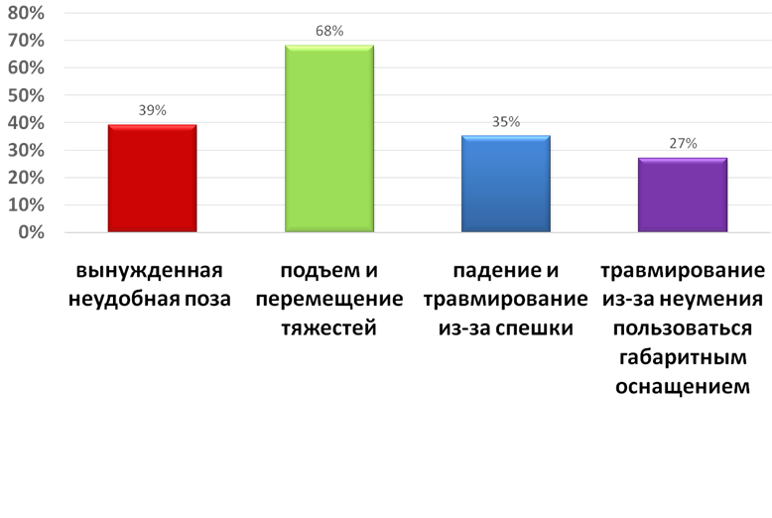
Рис. 2 Причины появления болей и травм

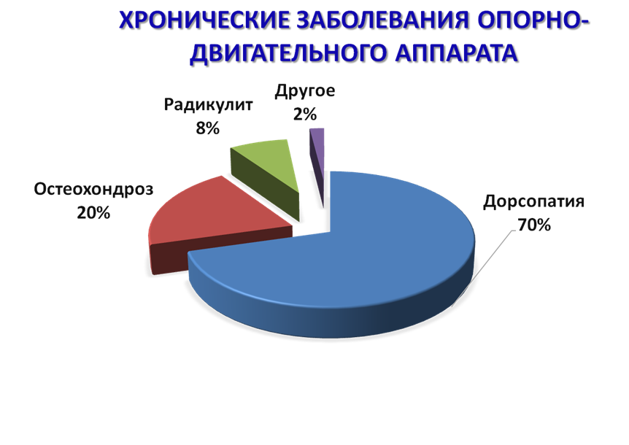
Рис. 3 Наличие хронических заболеваний у сотрудников РСЦ
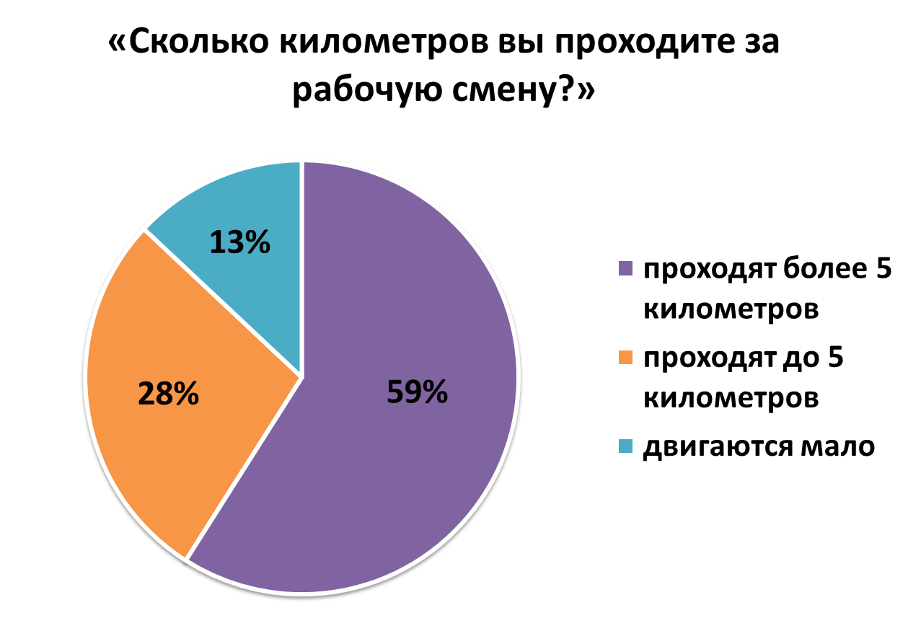
Рис. 4 Вопрос анкеты

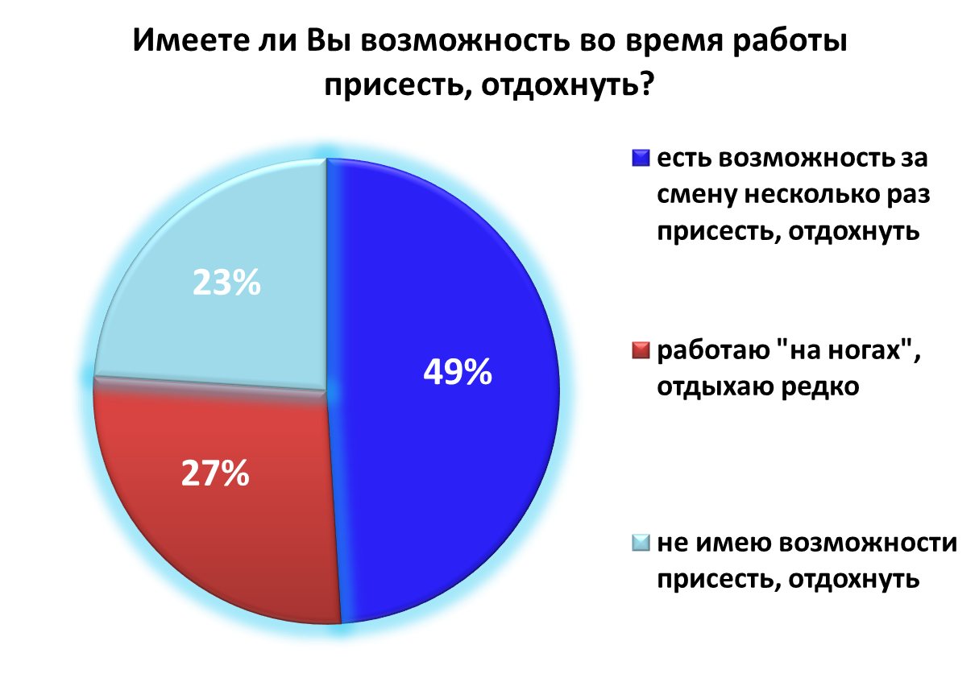
Рис. 5 Вопрос анкеты

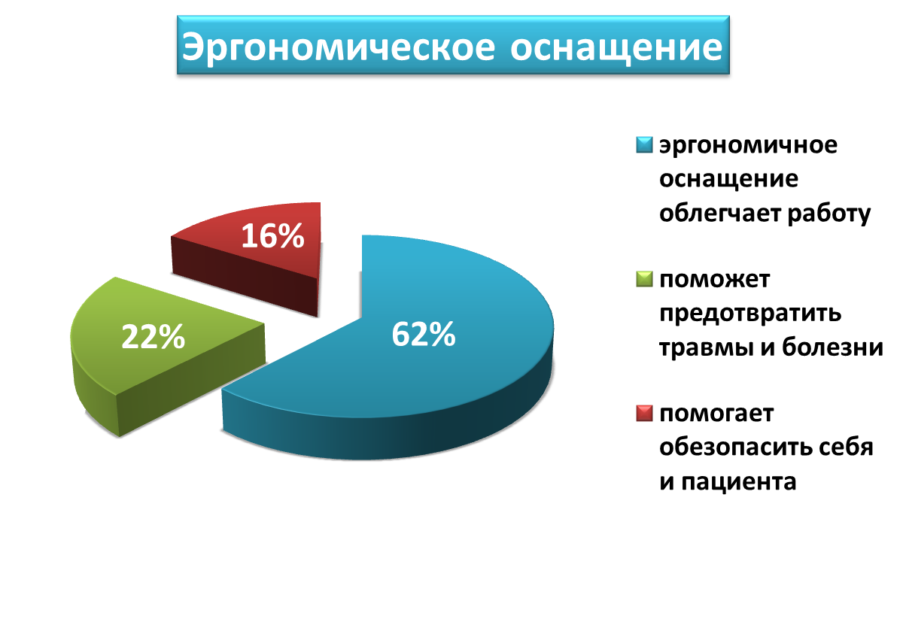
Рис. 6 Оценка эргономичного оснащения

